从零开始设计（DIY）

指向说明
由于大部分设计都与窗口字符相关，并且交叉。
所以这里将 所有 与窗口字符相关的“从零开始设计（DIY）”都集中在一起。
方便查找。

图片-设计一张简单卡片（指向）
主要用到了下列插件：
Drill_CoreOfWindowCharacter 窗口字符 - 窗口字符核心
Drill_DialogTextAlign 窗口字符 - 文本居中
Drill_PictureAdditionalTextArea 图片 - 图片附加的文本域
使用 窗口字符+图片，可以设计一张简单卡片如下图。（还能定时刷新卡片内的分数值）
你可以去看看文档 ”16.图片 > 关于图片附加的文本域.docx” 。
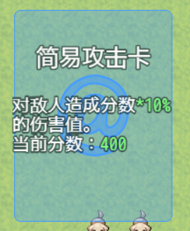

图片-设计一张完整卡牌（指向）
主要用到了下列插件：
Drill_CoreOfWindowCharacter 窗口字符 - 窗口字符核心
Drill_DialogTextAlign 窗口字符 - 文本居中
Drill_PictureAdditionalTextArea 图片 - 图片附加的文本域
使用 窗口字符+图片，可以设计一张完整的精致的卡牌。
（注意，只是设计卡面，不含点击与功能效果）
你可以去看看文档 ”16.图片 > 关于图片附加的文本域.docx” 。
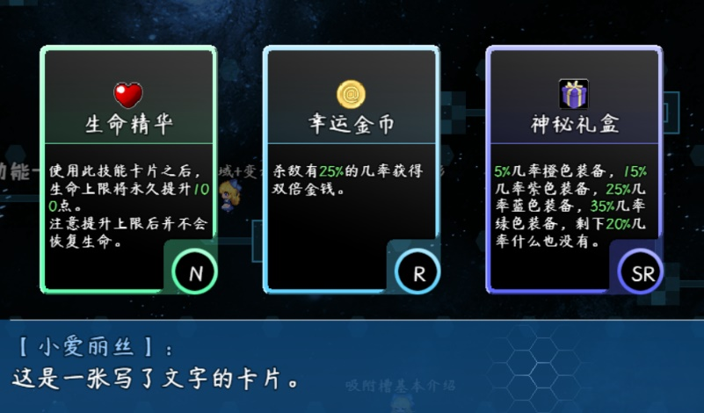

面板-设计信息面板A、B（指向）
主要用到了下列插件：
Drill_CoreOfWindowAuxiliary 系统 - 窗口辅助核心
Drill_CoreOfWindowCharacter 窗口字符 - 窗口字符核心
Drill_CoreOfGlobalSave 管理器 - 全局存储核心
Drill_SceneSelfplateA、B 面板 - 全自定义信息面板A、B
使用 面板+窗口字符，可以专门设计面板的选项内容、描述文本。
你可以去看看文档 ”18.面板 > 关于全自定义信息面板.docx” 。
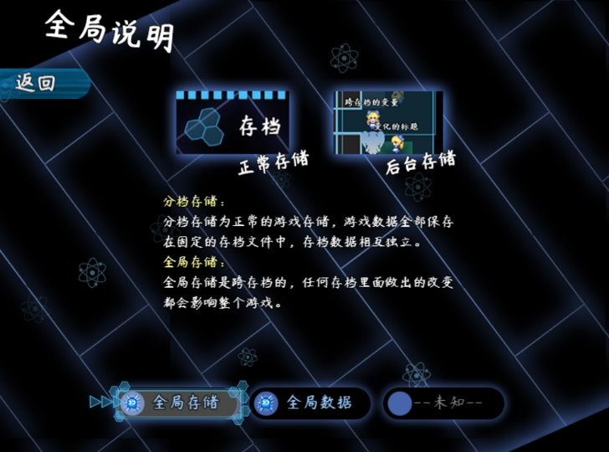

面板-设计信息面板E、F（指向）
主要用到了下列插件：
Drill_CoreOfWindowAuxiliary 系统 - 窗口辅助核心
Drill_CoreOfWindowCharacter 窗口字符 - 窗口字符核心
Drill_CoreOfScreenRoller 窗口字符 - 长画布贴图核心
Drill_SceneSelfplateE、F 面板 - 全自定义信息面板E、F
使用 面板+窗口字符，可以专门设计一长串滚动的文本。
你可以去看看文档 ”18.面板 > 关于长画布贴图核心.docx” 。
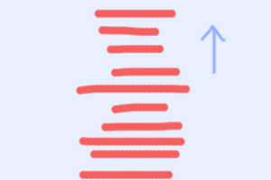

行走图 - 设计一个来回闪烁的展板文字（指向）
主要用到了下列插件：
◆Drill_EventText 行走图 - 事件漂浮文字
◆Drill_DialogCharOuterGlow 窗口字符 - 外发光效果
使用 漂浮文字+轮播+窗口字符，可以设计事件头顶的动态文本。
你可以去看看文档 ”7.行走图 > 关于事件漂浮文字.docx” 。
（事件漂浮文字支持大部分窗口字符，包括换行、效果字符）
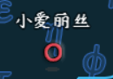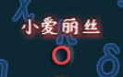

行走图 - 设计一个自动显现的指向文字（指向）
主要用到了下列插件：
◆Drill_EventText 行走图 - 事件漂浮文字
◆Drill_X_EventTextLine 行走图 - 事件漂浮文字批注线[扩展]
◆Drill_X_EventTextTransparent 行走图 - 事件漂浮文字自动显现[扩展]
使用 漂浮文字+批注线+窗口字符，可以设计自动显现的指向文本。
你可以去看看文档 ”7.行走图 > 关于事件漂浮文字.docx” 。
（事件漂浮文字支持大部分窗口字符，包括换行、效果字符）
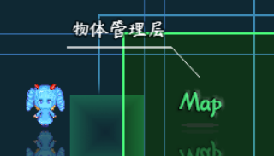

行走图 - 设计上下摆动文字（指向）
主要用到了下列插件：
◆Drill_EventText 行走图 - 事件漂浮文字
◆Drill_CoreOfWindowCharacter 窗口字符 - 窗口字符核心
◆Drill_DialogTextLineHeight 窗口字符 - 行高控制器
主要通过 轮播、增加行高、使用“\py[]”实现偏移，最终达到效果。
你可以去看看文档 ”7.行走图 > 关于事件漂浮文字.docx” 。
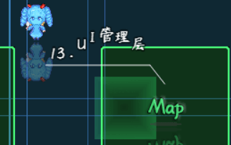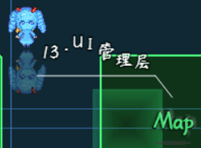

UI - 设计地图的提示文字（指向）
主要用到了下列插件：
◆Drill_CoreOfWindowCharacter 窗口字符 - 窗口字符核心
◆Drill_GaugeFloatingTemporaryText 地图UI - 临时漂浮文字
使用 临时漂浮文字+窗口字符，可以设计各种自定义的漂浮文字。
你可以去看看文档 ”13.UI > 大家族-漂浮文字.docx” 。
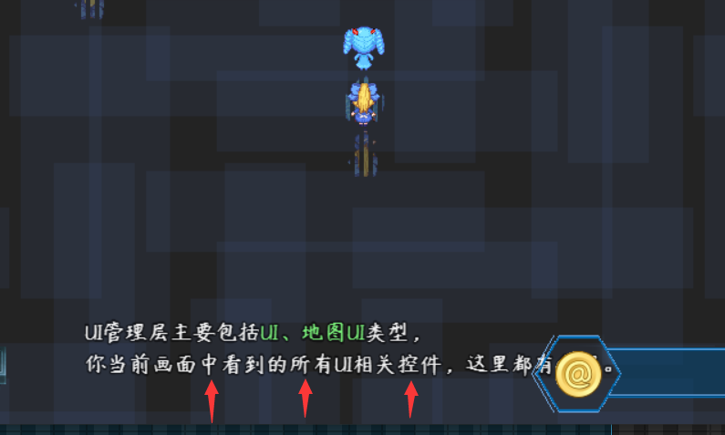

UI - 设计自定义弹幕（指向）
主要用到了下列插件：
◆Drill_CoreOfWindowCharacter 窗口字符 - 窗口字符核心
◆Drill_GaugeFloatingVideoBarrage 地图UI - 临时漂浮视频弹幕
使用 临时漂浮视频弹幕+窗口字符，可以设计各种自定义的弹幕。
你可以去看看文档 ”13.UI > 大家族-漂浮文字.docx” 。
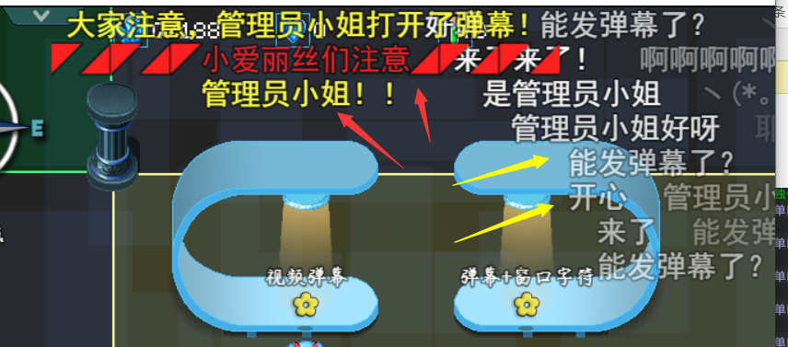

UI - 设计自定义物品框（指向）
主要用到了下列插件：
◆Drill_CoreOfWindowCharacter 窗口字符 - 窗口字符核心
◆Drill_GaugeFloatingTreasureHud 地图UI - 临时漂浮物品框
使用 临时漂浮物品框+窗口字符，可以设计自定义的漂浮物品框。
你可以去看看文档 ”13.UI > 大家族-漂浮文字.docx” 。
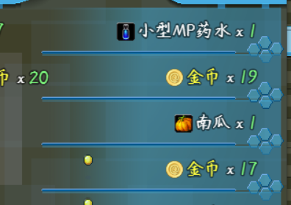

UI - 设计自定义消息（指向）
主要用到了下列插件：
◆Drill_CoreOfWindowCharacter 窗口字符 - 窗口字符核心
◆Drill_GaugeFloatingMessage 地图UI - 临时漂浮消息
◆Drill_VoiceInformation 声音 - 声音信息获取器
◆Drill_EventWait 物体 - 等待指令
使用 临时漂浮消息+窗口字符，可以设计漂浮消息。
但注意，设计的漂浮消息，可以根据剧情需要设计相当多的细节，
比如声音、并行等待、动画演出等设置。
你可以去看看文档 ”13.UI > 大家族-漂浮文字.docx” 。
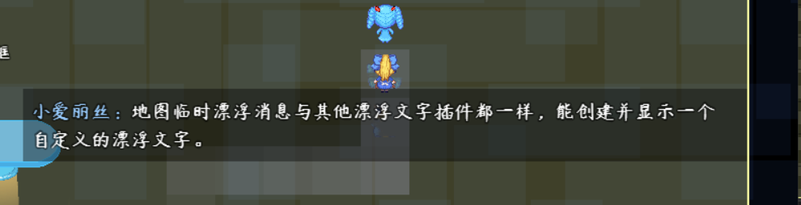

UI - 设计一个步数展示板（指向）
主要用到了下列插件：
◆Drill_CoreOfWindowCharacter 窗口字符 - 窗口字符核心
◆Drill_DialogCharDisplayData 窗口字符 - 常用的指代字符
◆Drill_GaugeFloatingPermanentText 地图UI - 永久漂浮文字
使用 永久文字+指代字符，可以设计自定义的展示板。
你可以去看看文档 ”13.UI > 大家族-漂浮文字.docx” 。
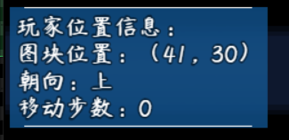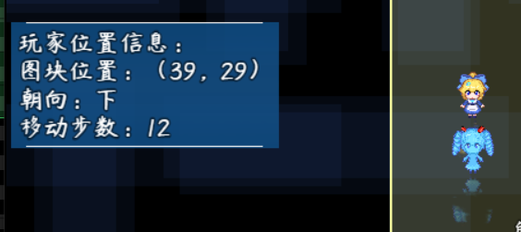

UI - 设计一个角色属性展示板（指向）
主要用到了下列插件：
◆Drill_CoreOfWindowCharacter 窗口字符 - 窗口字符核心
◆Drill_DialogCharDisplayData 窗口字符 - 常用的指代字符
◆Drill_DialogTextLineHeight 窗口字符 - 行高控制器
◆Drill_DialogFontFace 窗口字符 - 字体管理器
◆Drill_GaugeFloatingPermanentText 地图UI - 永久漂浮文字
使用 永久文字+指代字符，可以设计自定义的展示板。
并且还能进一步美化，包括行高控制、字体控制、背景框设计。
你可以去看看文档 ”13.UI > 大家族-漂浮文字.docx” 。
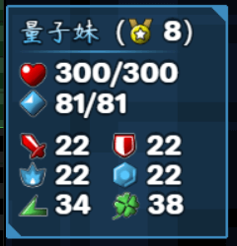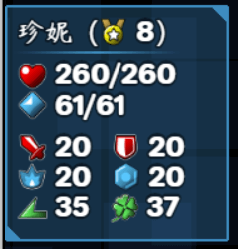

鼠标 - 设计状态和buff说明窗口（指向）
主要用到了下列插件：
◆Drill_CoreOfWindowCharacter 窗口字符 - 窗口字符核心
◆Drill_MiniPlateForState 鼠标 - 状态和buff说明窗口
你可以在该悬浮窗口中，添加自定义窗口字符。（每个状态/buff存放一行窗口字符）
你可以去看看文档 ”14.鼠标 > 关于鼠标悬浮窗口.docx” 。
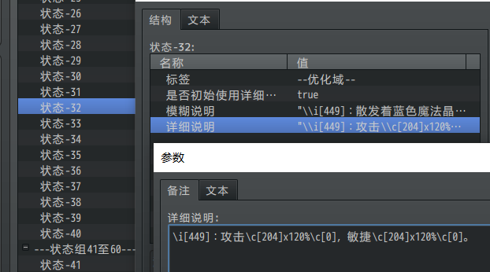
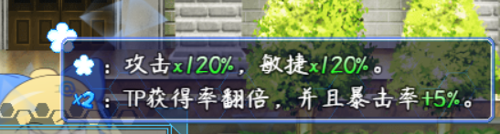

鼠标 - 设计事件说明窗口（指向）
主要用到了下列插件：
◆Drill_CoreOfWindowCharacter 窗口字符 - 窗口字符核心
◆Drill_MiniPlateForEvent 鼠标 - 事件说明窗口
你可以在该悬浮窗口中，添加自定义窗口字符。
你可以去看看文档 ”14.鼠标 > 关于鼠标悬浮窗口.docx” 。
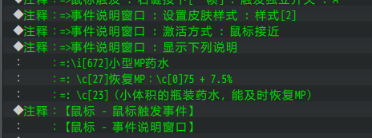
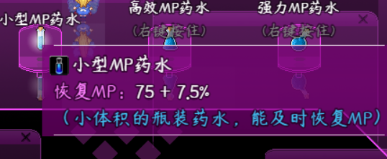

鼠标 - 设计图片说明窗口（指向）
主要用到了下列插件：
◆Drill_CoreOfWindowCharacter 窗口字符 - 窗口字符核心
◆Drill_MiniPlateForPicture 鼠标 - 图片说明窗口
你可以在该悬浮窗口中，添加自定义窗口字符。
你可以去看看文档 ”14.鼠标 > 关于鼠标悬浮窗口.docx” 。
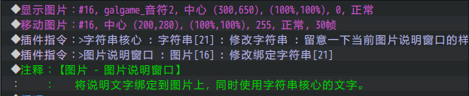
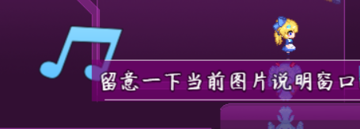

鼠标 - 设计窗口字符说明窗口（指向）
主要用到了下列插件：
◆Drill_CoreOfWindowCharacter 窗口字符 - 窗口字符核心
◆Drill_MiniPlateForChar 鼠标 – 窗口字符说明窗口
你可以在该悬浮窗口中，添加自定义窗口字符。
你可以去看看文档 ”14.鼠标 > 关于鼠标悬浮窗口.docx” 。
需要设置 头部字符串（\dMPFCstart[5]）和尾部字符串（\dMPFCend），
中间包裹的所有字符块都能有效。
你有没有数一下，\dts[鼠标]悬浮窗口\dMPFCstart[5] \dts[管理层] 里一共有多少 \dts[花盆] \dMPFCend 嘛？
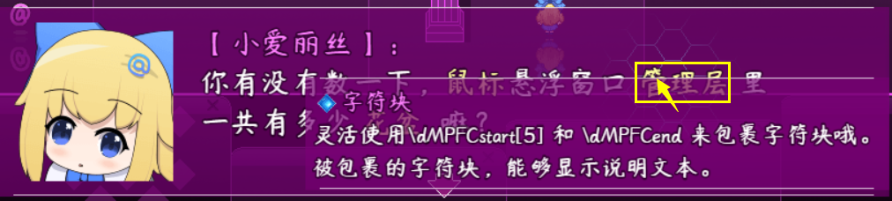

窗口字符 - 设计一个艺术渐变字体（指向）
主要用到了下列插件：
◆Drill_CoreOfWindowCharacter 窗口字符 - 窗口字符核心
◆Drill_CoreOfColor 窗口字符 - 颜色核心
◆Drill_DialogFontFace 窗口字符 - 字体管理器
窗口字符的 高级渐变色+字体 设计。
你可以去看看文档 ”23.窗口字符 > 关于颜色核心.docx” 。
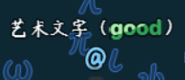

窗口字符 - 设计一个外发光文字（指向）
主要用到了下列插件：
◆Drill_CoreOfWindowCharacter 窗口字符 - 窗口字符核心
◆Drill_DialogFontFace 窗口字符 - 字体管理器
◆Drill_DialogCharOuterGlow 窗口字符 - 外发光效果
◆Drill_DialogCharOuterBorder 窗口字符 - 描边效果
窗口字符的多个效果组合设计。
你可以去看看文档 ”23.窗口字符 > 关于字符描边与外发光.docx” 。
